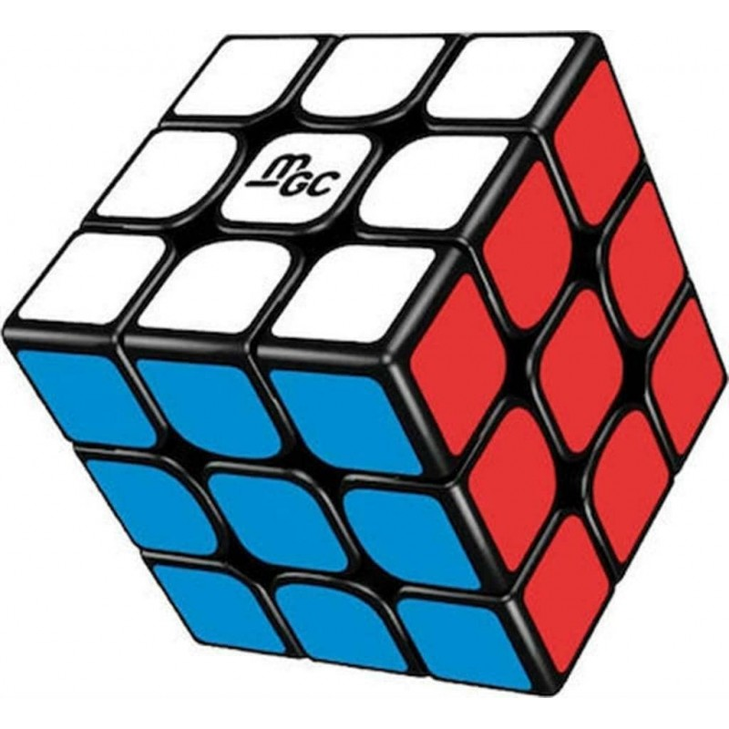

Κύβος

Έχει 6 τετράγωνες έδρες

